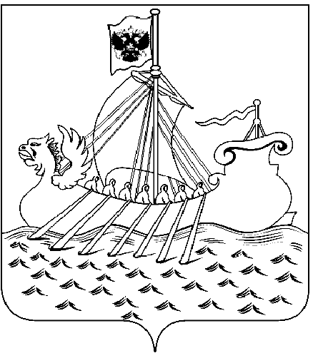  Департамент  образования и науки  Костромской области  ул. Ленина, 20, г. Кострома, 156013,  тел. (4942) 51 34 16, факс (4942) 31 42 71  E-mail: obrn@adm44.ru  ОКПО 00095680 ОГРН 1024400521111  ИНН/КПП 4401004835/440101001  от « 18 » 11. 2020 г. № 9763  На №____________ от «____»______201_ г. |  | Руководителям муниципальных органов, осуществляющих управление в сфере образования  Руководителям общеобразовательных организаций Костромской области
О создании профориентационного ресурса «Виртуальный тур в профессиональное будущее»

Департамент образования и науки Костромской области информирует о создании на web-узле «Моя профессиональная карьера», расположенного на портале «Образование Костромской области», нового профориентационного ресурса «Виртуальный тур в профессиональное будущее».
Ресурс включает в себя порядка 100 видео мастер-классов, на которых преподаватели, мастера производственного обучения, студенты профессиональных образовательных организаций Костромской области демонстрируют навыки мастерства в различных сферах профессиональной деятельности, знакомят школьников с содержанием труда представителей различных профессий.
Ссылка на профориентационный ресурс «Виртуальный тур в профессиональное будущее» http://www.eduportal44.ru/npo/MPROFK/SitePages/Акция%20Делай,%20как%20я!%202020.aspx.
Просим руководителей муниципальных органов, осуществляющих управление в сфере образования, довести до сведения общеобразовательных организаций информацию о создании нового профориентационного ресурса «Виртуальный тур в профессиональное будущее».
Общеобразовательным организациям рекомендуем использовать профориентационный ресурс «Виртуальный тур в профессиональное будущее» в мероприятиях по профессиональной ориентации школьников.
Контактное лицо: Воронцова Людмила Ивановна, доцент кафедры развития профессионального образования ОГБОУ ДПО «Костромской областной институт развития образования», тел. +7 (4942) 31-77-91.

И.о. директора департамента Е.Г. Кульмач

Семёнова Светлана Николаевна,
+7 (4942) 47 23 24

